Добрый день.

Компания ЭнгельсДуб предлагает следующие виды товаров.

**Дуб доска**

Фасовка миск – 20 т.р. куб.

1,2,3 сорт – 35 т.р. (возможен торг) куб.

Доска 35.

Длина 3,2,4 м.

Ширина не обрез.

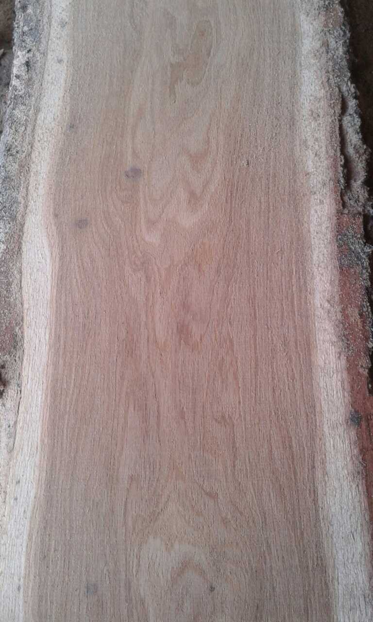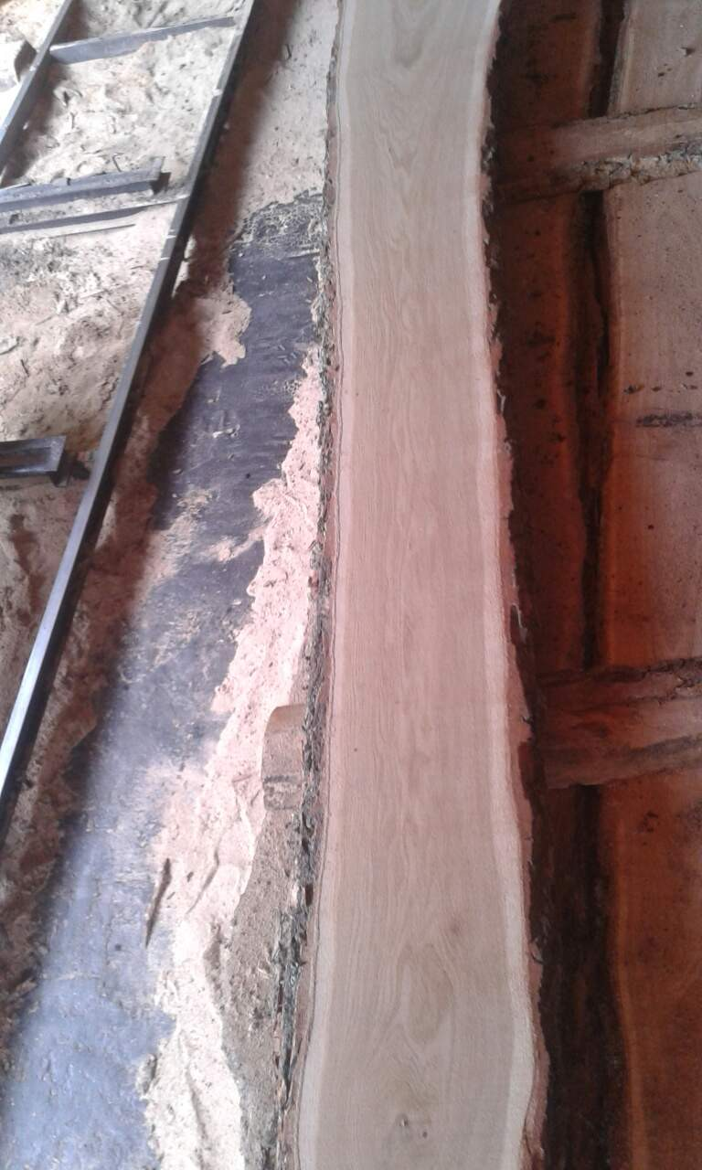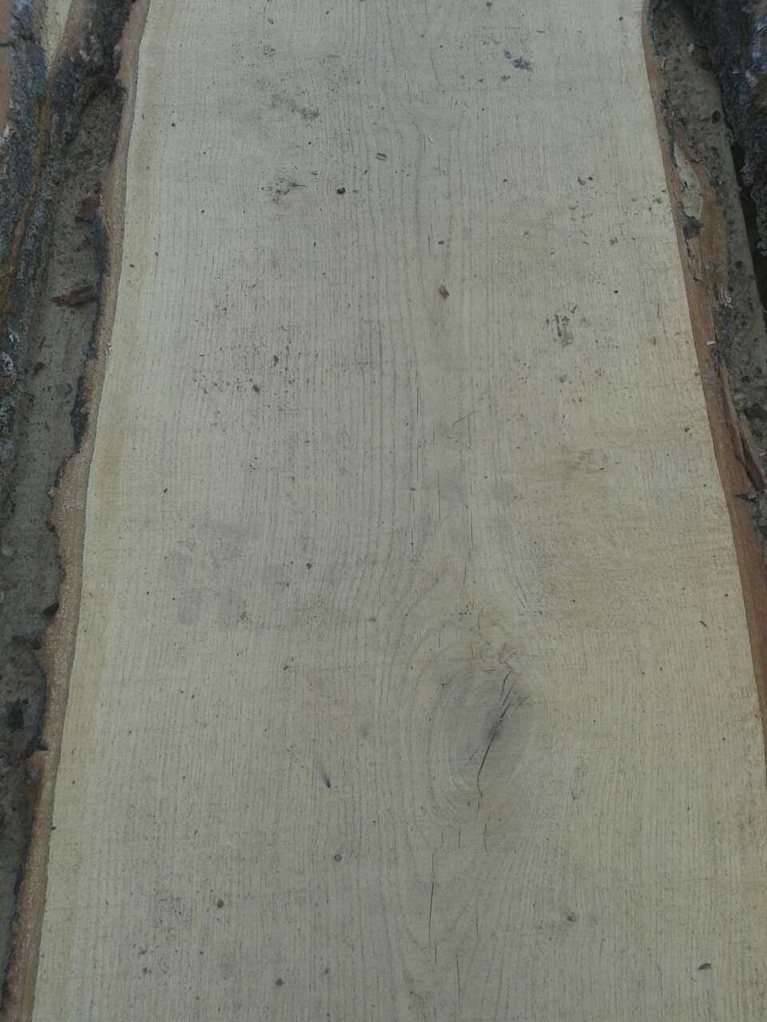

По всем вопросам обращайтесь по телефонам:

+79873633091 – Анатолий

+79271179033 – Алексей